Dynamika produkcji sprzedanej przemysłu
w sierpniu 2025 r.¹
Nieznaczny wzrost r/r produkcji sprzedanej oraz spadek w porównaniu z lipcem br. spowodowane były m.in. różnicami w liczbie dni roboczych
0,7%
Wzrost produkcji sprzedanej przemysłu w porównaniu
z sierpniem ub. roku

W sierpniu br. produkcja sprzedana przemysłu była o 0,7% wyższa niż przed rokiem (kiedy notowano spadek o 1,2%), natomiast w porównaniu z lipcem br. zmniejszyła się o 7,1%. W okresie styczeń–sierpień br. produkcja sprzedana przemysłu była o 2,0% wyższa niż w analogicznym okresie 2024 r. (wówczas notowano wzrost o 0,4%).

Po wyeliminowaniu wpływu czynników o charakterze sezonowym, w sierpniu br. produkcja sprzedana przemysłu ukształtowała się na poziomie o 1,5% wyższym niż w analogicznym miesiącu ub. roku i o 0,1% niższym niż w lipcu br.

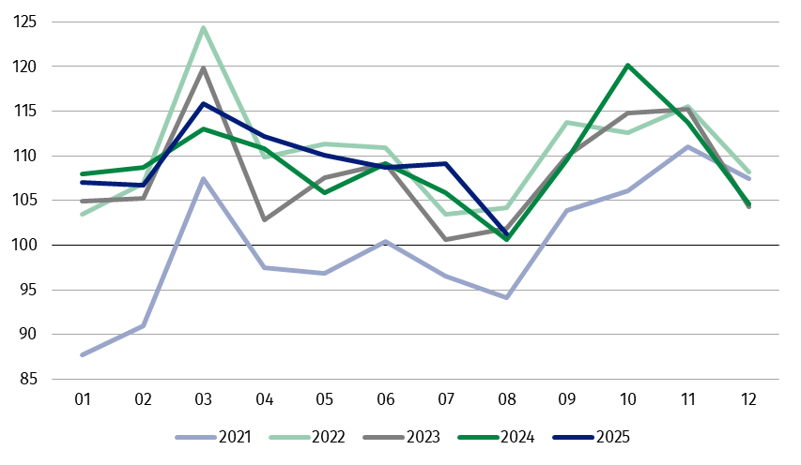
Wykres 1. Produkcja sprzedana przemysłu (przeciętna miesięczna 2021=100)
Największy wzrost w skali roku odnotowano w produkcji dóbr inwestycyjnych, a spadła m.in. produkcja dóbr związanych z energią

Spośród głównych grupowań przemysłowych, w sierpniu br. odnotowano wzrost w skali roku w produkcji dóbr inwestycyjnych – o 7,2%, dóbr konsumpcyjnych nietrwałych – o 1,6% oraz dóbr konsumpcyjnych trwałych – o 0,2%. Zmniejszyła się natomiast produkcja dóbr związanych z energią – o 10,3% oraz dóbr zaopatrzeniowych – o 0,7%.

1 Dane wstępne; obejmują przedsiębiorstwa o liczbie pracujących 10 osób i więcej.
Tablica 1. Dynamika produkcji sprzedanej przemysłu ª (ceny stałe)
WYSZCZEGÓLNIENIE | 2025
WYSZCZEGÓLNIENIE | 07 | 08 | 07 | 08 | 01-08 | 07 | 08
WYSZCZEGÓLNIENIE | miesiąc poprzedni = 100 |  | analogiczny okres roku poprzedniego = 100 |  |  | przeciętna miesięczna 2021 = 100
PRZEMYSŁ | 100,4* | 92,9 | 103,0* | 100,7 | 102,0 | 109,1* | 101,3
Górnictwo i wydobywanie | 103,0* | 96,3 | 94,1* | 97,9 | 95,3 | 101,3* | 97,6
Przetwórstwo przemysłowe | 100,0* | 92,5 | 103,6* | 101,1 | 102,4 | 111,2* | 102,6
Wytwarzanie i zaopatrywanie w energię elektryczną, gaz, parę wodną i gorącą wodę^{Δ} | 105,1* | 96,7 | 96,9* | 93,3 | 97,8 | 81,0* | 81,5
Dostawa wody; gospodarowanie ściekami i odpadami; rekultywacja^{Δ} | 102,1* | 96,8 | 103,1 | 101,5 | 102,8 | 120,2* | 116,3
a Dane z uwzględnieniem ostatecznych informacji o produkcji i cenach w lipcu oraz wstępnych w sierpniu.
* Dane zostały zmienione w stosunku do wcześniej opublikowanych.
^{Δ} Nazwa skrócona według PKD 2007
Udział w przemyśle ogółem produkcji sprzedanej działów, w których odnotowano wzrost w skali roku, wyniósł 53,1%
Według wstępnych danych, w sierpniu br. wzrost produkcji sprzedanej (w cenach stałych), w stosunku do sierpnia ub. roku, odnotowano w 17 (spośród 34) działach przemysłu, m.in. w naprawie, konserwacji i instalowaniu maszyn i urządzeń – o 37,9%, w produkcji pozostałego sprzętu transportowego – o 34,4%, maszyn i urządzeń – o 9,7%, w gospodarce odpadami; odzysku surowców – o 7,9%, w produkcji wyrobów z drewna, korka, słomy i wikliny – o 5,6%, artykułów spożywczych – o 4,6%, metali – o 2,8%, wyrobów z metali – o 2,7%.
Spadek produkcji sprzedanej przemysłu, w porównaniu z sierpniem ub. roku, wystąpił w 17 działach, m.in. w produkcji napojów – o 11,0%, w wytwarzaniu i zaopatrywaniu w energię elektryczną, gaz, parę wodną i gorącą wodę – o 6,7%, w produkcji chemikaliów i wyrobów chemicznych – o 6,1%, pojazdów samochodowych, przyczep i naczep – o 4,2%, urządzeń elektrycznych – o 3,1%, papieru i wyrobów z papieru – o 2,7%.
Wykres 2. Dynamika produkcji sprzedanej przemysłu według wybranych działów PKD (ceny
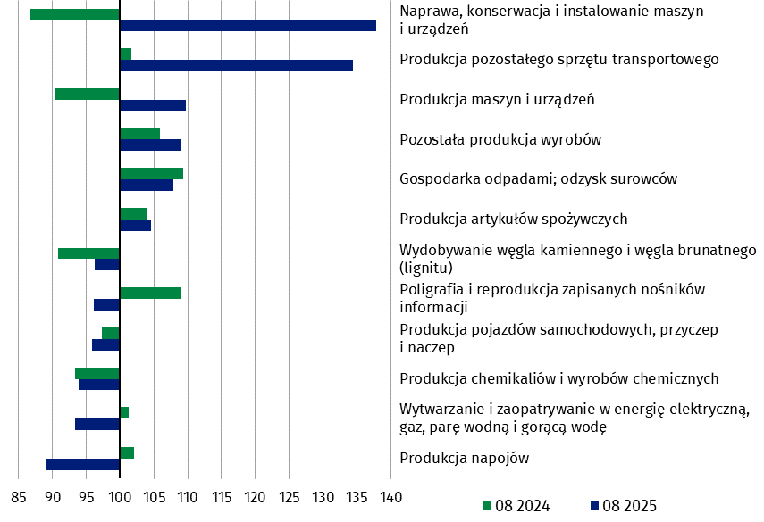
stałe; analogiczny okres roku poprzedniego=100)
W sierpniu br. spadek produkcji sprzedanej (w cenach stałych), w porównaniu z lipcem br., odnotowano w 29 (spośród 34) działach przemysłu, m.in. w produkcji pojazdów samochodowych, przyczep i naczep – o 22,1%, metali – o 11,8%, chemikaliów i wyrobów chemicznych – o 10,6%, papieru i wyrobów z papieru oraz wyrobów z pozostałych mineralnych surowców niemetalicznych – po 10,1%, wyrobów z gumy i tworzyw sztucznych – o 9,8%, maszyn i urządzeń – o 8,6%, w naprawie, konserwacji i instalowaniu maszyn i urządzeń – o 8,3%, w produkcji urządzeń elektrycznych – o 7,7%.
Udział w przemyśle ogółem produkcji sprzedanej działów, w których w porównaniu z lipcem br. odnotowano spadek, wyniósł 91,5%
Wzrost produkcji sprzedanej przemysłu, w porównaniu z poprzednim miesiącem, wystąpił w 5 działach, m.in. w produkcji pozostałego sprzętu transportowego – o 19,3%, mebli – o 4,6%, komputerów, wyrobów elektronicznych i optycznych – o 2,9%.
Wykres 3. Dynamika produkcji sprzedanej przemysłu według wybranych działów PKD (ceny
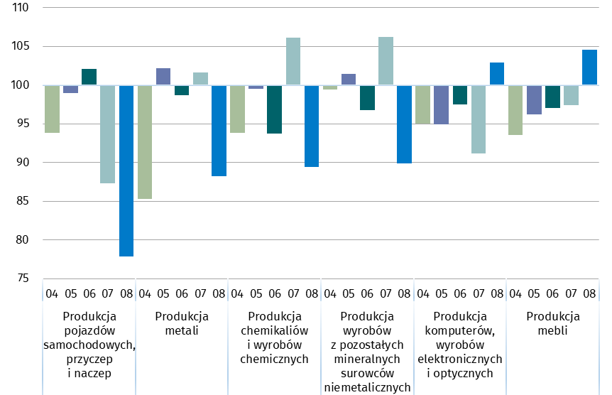
stałe; miesiąc poprzedni=100)

Dane prezentowane w niniejszym opracowaniu dotyczą podmiotów o liczbie pracujących 10 osób i więcej, prowadzących działalność gospodarczą zaklasyfikowaną według Polskiej Klasyfikacji Działalności (PKD 2007) do Przemysłu, tj. do sekcji: "Górnictwo i wydobywanie", "Przetwórstwo przemysłowe", "Wytwarzanie i zaopatrywanie w energię elektryczną, gaz, parę wodną, gorącą wodę i powietrze do układów klimatyzacyjnych" oraz ”Dostawa wody; gospodarowanie ściekami i odpadami oraz działalność związana z rekultywacją”.
Jednostką statystyczną, dla której opracowano powyższe dane jest jednostka prawna.
Metodologia opracowania danych dotyczących produkcji sprzedanej przemysłu opisana została w zeszycie metodologicznym pt. Badania produkcji przemysłowej.
Dodatkowo, na potrzeby statystyki europejskiej, dane o produkcji w przemyśle opracowywane są według jednostki rodzaju działalności (JRD). Koncepcję jednostki rodzaju działalności zaprezentowano w zeszycie metodologicznym pt. Statystyka krótkookresowa według europejskiej koncepcji jednostki rodzaju działalności.

W przypadku cytowania danych Głównego Urzędu Statystycznego prosimy o zamieszczenie informacji: „Źródło danych GUS”, a w przypadku publikowania obliczeń dokonanych na danych opublikowanych przez GUS prosimy o zamieszczenie informacji: „Opracowanie własne na podstawie danych GUS”

Opracowanie merytoryczne:  Departament Przedsiębiorstw  Katarzyna Walkowska  Tel: 22 608 31 25 | Rozpowszechnianie:  Wydział Współpracy z Mediami  Tel. komórkowy: +48 695 255 032  Tel. stacjonarne: +48 22 608 38 04, +48 22 449 41 45, +48 22 608 30 09  e-mail: obslugaprasowa@stat.gov.pl

Powiązane opracowania
Biuletyn Statystyczny
Sytuacja społeczno-gospodarcza kraju
Zeszyt metodologiczny – Badania produkcji przemysłowej

Temat dostępny w bazach danych
Dziedzinowe Bazy Wiedzy - Przemysł
Wskaźniki makroekonomiczne
Bank Danych Makroekonomicznych
Bank Danych Lokalnych

Ważniejsze pojęcia dostępne w słowniku
Produkcja sprzedana przemysłu
Indeks (dynamika) produkcji sprzedanej przemysłu (niewyrównany sezonowo)
Indeks (dynamika) produkcji sprzedanej przemysłu (wyrównany sezonowo)
Produkcja dóbr inwestycyjnych
Produkcja dóbr konsumpcyjnych nietrwałych
Produkcja dóbr konsumpcyjnych trwałych
Produkcja dóbr zaopatrzeniowych
Produkcja dóbr związanych z energią


stat.gov.pl

@GUS_STAT

@GlownyUrzadStatystyczny

gus_stat

glownyurzadstatystycznygus

glownyurzadstatystyczny

